面试真题

【腾讯】进程和线程的区别

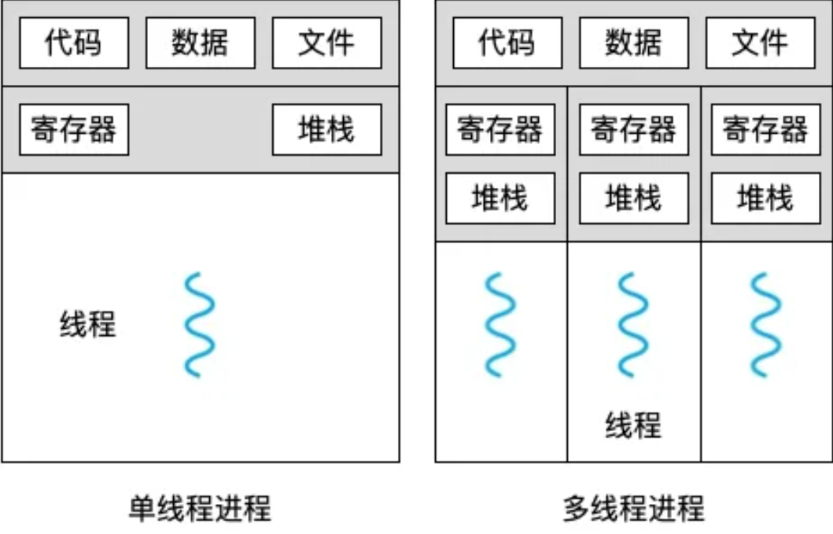

* **进程是操作系统资源分配的基本单位；**  
  线程是任务调度和执行的基本单位，是进程的一部分，也被称为轻量级进程。
* **进程有独立的上下文（代码、数据、文件），切换开销大；**  
  线程组内共享资源，但有独立的PC和堆栈
* **子进程崩溃不会影响其他进程；**但线程的崩溃可能导致整个进程崩溃。

【腾讯】为什么进程崩溃不会对其他进程产生很大影响

**进程运行独立、内存隔离**：进程间不会共享文件、网络连接等。进程崩溃时，其独立的内存空间会被操作系统回收。

面向简历

进程、线程、虚拟内存

进程间通信技术

多路复用技术

知识框架

线程和进程区别

线程（Thread）和进程（Process）是操作系统中进行多任务处理的两个基本概念，它们有一些关键的区别：

1. 定义：

线程： 线程是进程内的一个独立执行单元，共享进程的资源，包括内存空间和文件句柄等。多个线程可以在同一进程内并发执行。

进程： 进程是一个独立的执行环境，包括独立的内存空间、文件句柄等，可以包含多个线程。

2. 资源分配：

线程： 线程是进程内的轻量级执行单元，共享进程的资源。线程之间的切换开销较小。

进程： 进程是独立的执行环境，有独立的内存空间和资源。进程之间的切换开销较大。

3. 通信和同步：

线程： 线程之间共享进程的数据和资源，因此需要进行同步操作以避免数据竞争。

进程： 进程之间的通信较为复杂，通常需要使用进程间通信（IPC）机制，如管道、消息队列、共享内存等。

4. 创建和销毁开销：

线程： 创建和销毁线程的开销相对较小，因为线程共享进程的资源。

进程： 创建和销毁进程的开销相对较大，因为每个进程都有独立的资源空间。

5. 独立性：

线程： 线程是进程的一部分，对于同一进程内的线程，它们共享相同的地址空间和文件描述符等资源。

进程： 进程是相对独立的，它们有独立的地址空间和资源，通常需要通过IPC进行通信。

6. 安全性：

线程： 多个线程共享同一进程的地址空间，因此需要使用同步机制来保证数据的一致性。

进程： 进程拥有独立的地址空间，相对于线程更为安全，不容易出现数据竞争。

7. 适用场景：

线程： 适用于需要轻量级并发的场景，如GUI应用、网络服务器等。

进程： 适用于需要独立执行环境、数据隔离的场景，如操作系统、数据库系统等。

总体来说，线程适用于并发执行的场景，能够更高效地利用系统资源；而进程适用于需要隔离和独立执行环境的场景，但其开销相对较大。在实际应用中，线程和进程可以结合使用，根据具体需求选择合适的并发模型。

线程和协程的区别与联系

**区别：**

执行单元：

线程： 是操作系统调度的最小执行单元，由操作系统进行管理和调度。

协程： 是在用户空间进行调度的执行单元，由程序员显式控制。

调度方式：

线程： 由操作系统进行抢占式调度，可以被中断和切换。

协程： 由程序员控制，在需要时显式地挂起和恢复。

并发性：

线程： 线程可以并行执行，由操作系统管理多个线程的调度。

协程： 协程一般在单个线程内执行，通过非抢占式调度实现协作式并发。

状态保存：

线程： 线程的状态由操作系统负责保存和恢复。

协程： 协程的状态由程序员显式保存和恢复，通常保存在栈上。

**联系：**

并发编程：

无论是线程还是协程，都是为了实现并发编程，让程序能够有效地处理多个任务。

异步编程：

协程常用于异步编程，通过非阻塞的方式处理I/O等操作，提高程序的性能。

资源消耗：

协程通常消耗的资源较少，因为它在用户空间进行调度，减少了操作系统线程切换的开销。

可读性和控制：

协程通常具有更好的可读性，因为它在编写代码时更接近自然的同步写法，而不需要考虑锁和线程间通信的复杂性。

程序员对协程的控制更细粒度，可以手动控制协程的执行顺序。

**总体而言**

线程更适用于 CPU 密集型任务

协程更适用于 I/O 密集型任务，以及需要更好的可读性和控制的情况。